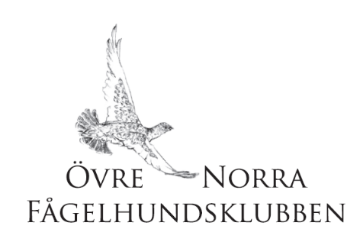
Endagsprov i Abisko Tisdagen den 15/3-2022
Provledare
Anna Östdahl mob: 070-2511392 e-post: alola82@gmail.com
Kommissarie
Susanna Gidlund mob: 076-8167779 e-post: susanna.gidlund68@gmail.com
Parti
UKL/ÖKL SKL.
Domare:
Lasse Tano. Peter Göransson och Peter Matsson
Anmälan
Anmälan sändes till kommissarien (endast via e-post).
Ladda ner från FAs hemsida, http://fa-avance.se/ladda-hem/dokument/
Avgift
450 SEK/start och dag. Postgironr: 404390-7 ÖNFK, eller SWICH 1235811559. Ange plats, datum, hundens regnummer och namn vid betalning. Vid utlandsbetalning + 45kr. IBN SE 69 6000 0000 0006 1990 2728. Swift: HANDSESS.
OBS! För utlandsregistrerad hund bifogas kopia av stamtavla med anmälan. En anmälningsblankett / start och dag (ifylles tydligt och fullständigt!) För deltagande krävs medlemskap i någon av FA's specialklubbar (SPK, SSK, SISK, SGSK) eller motsvarande klubb i Norden.

Begränsningar:
Max 3 partier
Övrigt
PM och bekräftelse på start publiceras på önfks hemsida och FB
Eventuella anspråk på återbetalning av anmälningsavgift hänvisas till FAs Jaktprovsregler. Ingen hund får förfölja ren. Skotertransport kommer eventuellt att ske ut till markerna. Provledningen reserverar sig för eventuella ändringar i och med rådande situation gällande Covid-19 kan provet ställas in med mycket kort varsel. Vi följer folkhälsomyndigheten och SKK:s rekommendationer löpande.
Sista anmälningsdag är Fredag den 4/3-2022 då skall anmälan vara kommissarien tillhanda och betalningen gjord.
Hälsningar, Provledningen ÖNFK.

